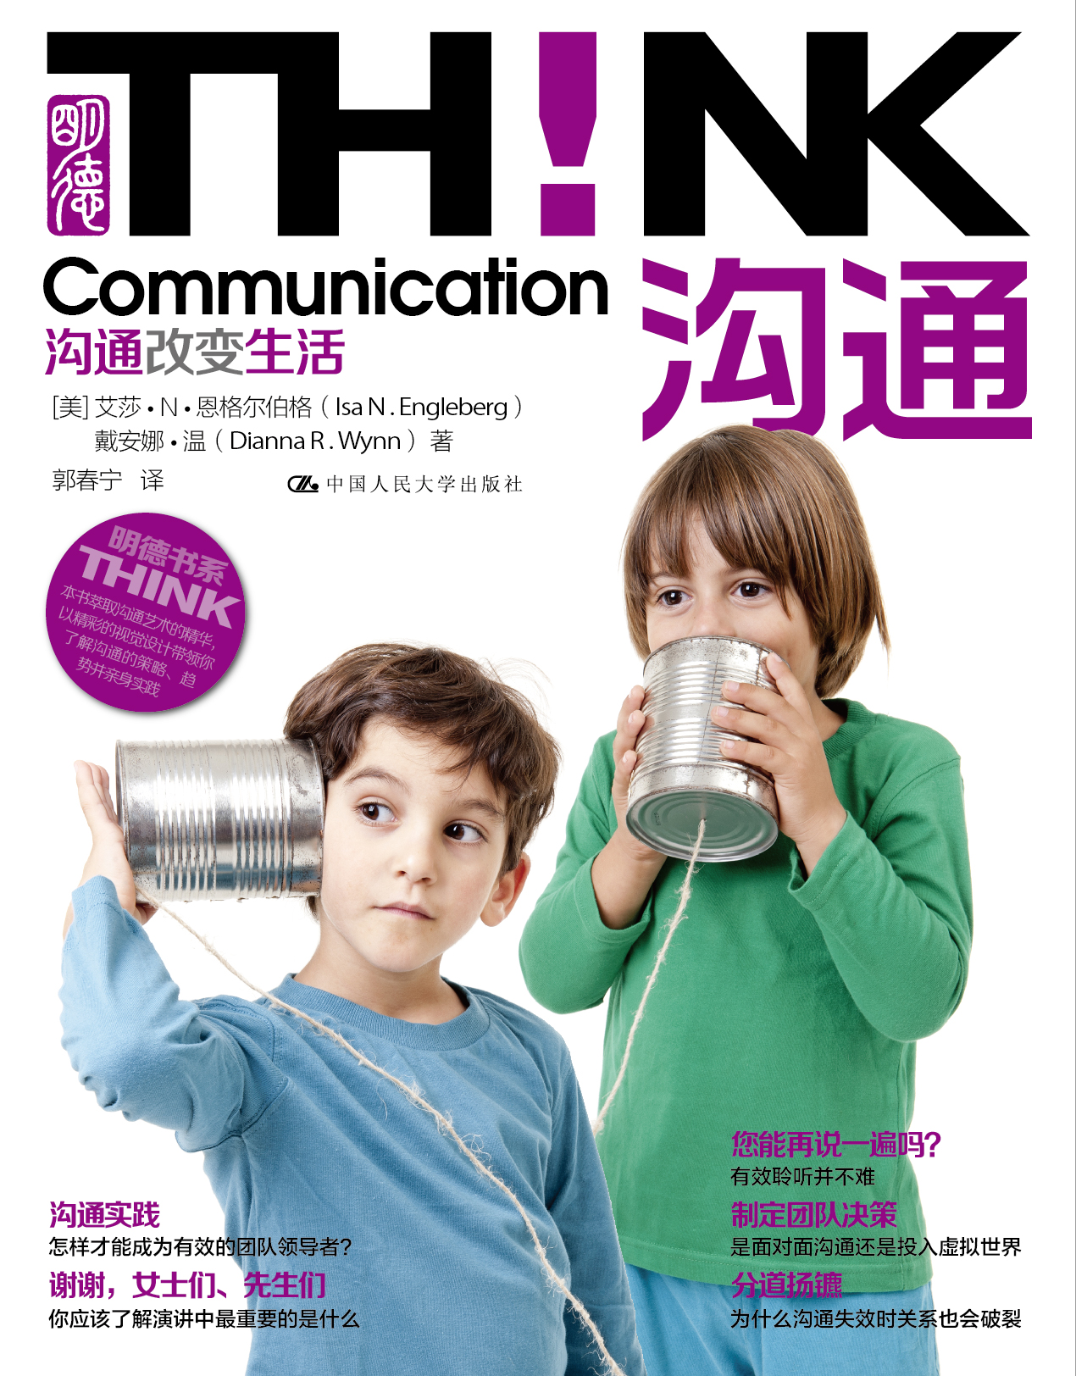
书 名：沟通！沟通改变生活
书 号：978-7-300-16976-7
作 者：[美]艾莎·N·恩格尔伯格
规 格：16开 页数：344 正文80克玉龙书纸
部分章节四色印刷
字 数：500千字
出版时间：2013年3月
定 价：68.00 元
出 版 社：中国人民大学出版社

[内容简介]
《沟通！》以精彩的视觉设计带你领略沟通的基本概念、理论和学习方法。书中的16个章节萃取了沟通艺术的精华，指导你了解沟通的策略、趋势并亲身实践。你不仅会享受沟通的乐趣，也会逐渐明了沟通过程的可控性及其重要影响力。
[特点介绍]
财富500强公司的管理人员认为，他们在聘任职员时更注重其沟通能力，以及他们在团队中与来自不同背景的成员合作的能力。
与其他人际沟通图书相比，《沟通！》有如下优势：
·视觉化的学习优势
·丰富的沟通实例解析沟通理论
·图表辅助读者进行自我分析
·详尽的沟通案例分析和专题总结
读者称《沟通！》是“最棒的教学参考书”！《沟通！》的独特之处在于让你在明确自身的基础上，更加理解他人、目标、语境、内容、架构和表达如何共同创造了有效的沟通。
[作者简介]
艾莎•恩格尔伯格，美国马里兰乔治王子社区学院的荣誉教授。并曾担任美国国家传播协会（NCA）主席。她出版了5部沟通方面的教科书、发表了近40篇学术论文。她还获得了美国国家传播协会颁发的“杰出社区学院教育奖”，并因其教育的卓越贡献获颁“总统勋章”。

戴安娜•温，美国北卡罗来纳纳什社区学院的教授。此前她曾任教于美国米德兰学院和乔治王子社区学院，并被学生评为年度最佳教师。她合作出版两部沟通的教科书并发表多篇学术论文。此外，她还拥有多年审判顾问的经验，帮助律师处理相关的法庭沟通问题。
[普通关键词]
人际沟通 人际关系 聆听 团队协作 有效沟通 管理沟通 跨文化沟通 演讲 批判性思考
[学科关键词]
传播 演讲 社会学 心理学 管理学
[精彩片段]
第一章 人类的沟通
从你呱呱坠地的那一刻开始，你就开始了与这个世界的沟通。你身体的扭动乃至你的哭喊都是在表明你饿了、困了或是不舒服了。你微笑或是咯咯地笑则是宣称你的开心与快乐。你惊恐的表情和你的喃喃自语，其实缘于你在聆听和学习说话。从非常幼小的时候，你已经开始面临种种沟通的挑战，当然，这些挑战如今只多不少。可以说，沟通占据了你一生时光（排除睡眠时间）的最大部分！
你每天都进行某种沟通：当你问候朋友、参与课堂讨论、与合作者互动交流或是和新成员握手致意时，你都在沟通。当然，你生活在一个竞争的世界中，在这个世界里，有效的沟通能让你的信息更好地传递到其他人那里。事实上，无论你所面对的是一个人、一个小组还是一大群观众，你的沟通能力决定了你能够多好地告知、说服、取悦、激励和愉悦他人。
多数时候你都能很好地沟通。但是当你身处激烈的争论时，当你面对陷入困境的朋友不知如何安慰时，还有当你在重要讲演中出现失误时，你该如何应对？在更为复杂的情况中，有效的沟通需要更多的理论、技巧和动力。

生活中的沟通
沟通是在不同的环境、文化和渠道中使用口语和非口语（诸如身体语言）信息产生意义的过程。在这个定义中，关键词是产生意义。当你说话、写作、表演和创作视觉形象时，你都在产生意义。尽管你时刻都在沟通，你仍需要学习如何使其更有效。事实上，你的生活、学术和职业上的成功都有赖于你沟通的有效性。派对上的有效沟通能丰富一个人的人脉；同事间的相互尊重的和建设性的讨论让他们在互动的快感中更有创造力；工作团队成员间的有效沟通更有助于实现每个成员的目标。如果你是一个善于表达的人，你将更有希望成为领导者。
根据《高等教育纪事》的研究，高校教师认为每个大学毕业生都应掌握的基本技能为聆听、口语表达、解决问题、人际交往，团队合作以及领导团队的能力。一项对美国1000名人力资源部门经理的调查显示，他们普遍认为口语表达能力是获得工作与发展事业的最关键因素。财富500强公司的管理人员认为，他们在聘任大学毕业生时更注重其沟通能力，以及他们在团队中与来自不同环境背景的成员合作的能力。
如果想成为有效的沟通者，你不能指望一套“傻瓜型”的学习方法或是借助所谓的沟通“窍门”。重要的是，你需要在复杂而具体的环境中学会如何应用沟通的理论、策略和技巧。为了检测你能否在不同环境中有效沟通，先来看看下列这些问题：
·个人的 我是否与好朋友、家庭成员和合作伙伴保持着有意义的人际关系？
·职业的 作为机构、公司和团队的代表或一员，我是否能够有效地沟通？
·教育的 我是否能把在学院、机构和培训中所获得的知识和技能表现出来？
·跨文化的 我是否能理解、尊重并适应来自不同文化背景的人？
·智力的 在这个不断更新的世界中，我是否能分析并评价多元的和复杂的信息？
·社会的 我是否能以批判性思考应对社会沟通和多元信息环境。
·道德的 我是否能在一系列的个人和社会沟通中遵守道德标准？
沟通的原则
沟通的定义更倾向于将沟通描述为一种过程，而非一种行为或事件。过程由一系列连续变化的行为、要素和功能所构成，并指向某种结果。例如，消化的过程包括一系列身体机能的变化和交换，这使得食物转化为身体所需的营养物质。大卫•伯洛（David Berlo）——沟通领域的先锋人物，他曾将过程描述为持续的运动，在这一运动中元素之间相互作用。因此，其他沟通者的特性将影响你的沟通诉求；你对信息的选择将影响你的讲话方式；你个人的价值观将决定你沟通时适应语境的程度。与物理过程是遵循即定路径或可预测的步骤发展不同，沟通过程是一个心理及行为的过程，需要你做出多元的选择、进行综合考虑，如何使用口语和非口语沟通以产生意义。
我们可以举例设想，你在看朋友和家人的婚礼或聚会活动照片，照片中有一位嘉宾拿着一只破碎的酒杯，你会如何解读？尽管这个照片中的人物是在某种沟通情景中被拍下来的，但仅从照片中能获得的相关背景信息很少。玻璃杯为什么碎了？这种情况语境能告诉你什么？你能从照片中这个人的表情和姿态中解读到什么？
在一系列诸如物理、化学、生物学的科学法则中，你可以通过学习“法则”在一般情况下对预测结果并进行解释。举个例子，你学到的常识是在海平面高度，将水加热到摄氏100度（华氏212度）就会沸腾。
在沟通的学习中，却没有上文提到的这种精确“法则”，因为我们不能百分之百确定沟通的最终结果。我们最多可以做到，在相似的情况中，解释沟通的一般情况。我们没有严格的法理可循，而是依照已有的经验和一定原则来把握人类的沟通本质。
当你进行有效沟通时，你做了自我的沟通策略并知道如何应对他人。你在某种特定的语境中因某种目标而进行沟通。这两者都对沟通的内容、架构和表达产生影响。
我们本书中所讨论的沟通理念都离不开以下7个关键要素和指导原则：
有效沟通的7个关键要素和指导原则
自我：了解你自己
他人：与他人沟通
目标：确定你的目标
语境：调整适应语境
内容：选择适合的内容
架构：组织你的信息结构
表达：提高表达技巧
1.了解你自己
有效沟通的第一步是了解自己。沟通是建立在个体基础上的：我们每个人都用自己的方式沟通。在地球亿万个基因代码中，你的基因是独一无二的。所以，你的沟通能力和本能也和你的基因一样是独一无二的。因此，对你自己特性和态度的了解影响着你的沟通方式。
自我：为什么你是独一无二的沟通者？
◇你的个性、特征、技能、需求、态度、价值观和自我观念如何影响你的沟通目标和方式？
◇当你聆听他人时你如何暂时搁置自我表达的需求和观点态度？
◇作为沟通者你遵循怎样的道德规范？
2.与他人沟通
无论你是和一个人沟通还是面向一大群观众，你总是要考虑与他人沟通。
他人：你和他人沟通得如何？
◇你正在与谁交流沟通？他们的个性、特征、技能、需求、态度和信仰如何影响他们的聆听和回应方式？
◇当你与他人沟通时，你如何更好地理解、尊重和适应他们？
◇当你与他人沟通时，你是否能很好地聆听他们？
沟通是关系性的，即你与他人的关系特性影响你何时、何地沟通，沟通什么、如何沟通以及为何沟通。一句诸如“咱们下班后去喝杯咖啡吧？”的邀请从你的好朋友口中说出是一回事，从想要邀约你的同事或领导口中说出则可能意义不同。你与他人的关系影响着你在特定语境中的沟通策略和技巧。
文化的多样性在沟通中扮演着重要角色。我们用文化一词描述影响相关群体行为的被共享的知识，它诠释了信仰、价值观、标准，以及社会实践等内容。
从这个定义出发，我们可以理解，一个得克萨斯的牛仔、一个纽约的广告执行总监、一个尼日利亚部落的人，他们与熟人见面时一定有其不同的方式。因此可以设想当你和不同种族、年龄、性别、信仰、政治观点和教育程度的人沟通时也会有差异。
3.确定你的目标
当你与某个人或一群人沟通时，你通常是出于某种原因进行沟通的。这个原因或目标即是沟通的重心，这种原因可能重要如求婚、校准合同甚至解决世界性危机，也可能简单如只是问一下时间。确定你的目标——你和他人在这一沟通过程中要努力完成什么，是何时、何地以及如何沟通的基础。
目标：怎样确定你的目标？
◇你想要他人知道、思考、相信、体会或按照什么方式去行动？
◇他人可能会如何误解你的目标？
◇你能正确理解其他沟通者的目标吗？
有时即使你完全没有意识到沟通动机，你的沟通也是有目的性的。当你在走廊和迎面过来的朋友简单地说句，“你好，最近如何？”或是和他人说话时你下意识地点头，又或是对接到坏消息的同事拍拍肩膀，你都是在维系和进一步发展你们之间的友情或工作关系。即使你没有沟通动机，其他人却或许能感知到你发出了有目的性的信息。例如，弗雷德无意听到你正在聊一部你看过的好电影，那么你跟弗雷德是否建立了某种沟通？还有，如果你看到老板皱着眉头，你会猜测她是否想让你知道她不开心、担心还是生气了。因此，通常来说，沟通就在有意无意间发生了。
4.调整适应语境
所有的沟通都发生在某种语境中，即沟通发生时的某种环境和背景。尽管这一定义显得简单，然而，沟通必发生在某地，语境本身并不简单。设想单是“你为什么在这儿？”这样一句话因其发生的背景不同，含义也大不相同。
语境：语境真的很重要吗？
◇在这个背景或环境下，你会设想自己扮演什么角色？
◇在不同的心理和交互式语境下，你将采取何种行为？
◇你能多大程度地适应即将进行的沟通环境和场合？
有四种相关的沟通语境：心理的、逻辑的、交互式的和媒介的。
心理语境
心理语境指的是你生活和沟通的心理和文化环境。例如，留意你与其他沟通者之间的关系、他们的个性特征，以及他们分享文化、信仰、价值观和行为沟通的程度。同时还需要审视多样性，比如年龄、性别、种族、种族特性、宗教信仰、性取向、能力水平以及社会经济阶层。
心理语境还包含你的情感历程、个人经历和文化背景。因而，如果你曾跟某个同事发生冲突，你的情感、经历和文化背景则会影响你对那个同事提议的反应。

逻辑语境
逻辑语境指的是在特殊沟通环境中的物理参数，它聚焦于特定的时间、地点、设施及场合。举例来说，你跟朋友的谈话是私下的还是在喧嚷的走廊上？你在员工会议上跟同事说话时，或在重要庆典上欢迎客人致辞时是否不够正式？你做口头报告时是否有时间限制？你的PowerPoint演示是否能让最后一排的观众也看清楚？
交互式语境
交互式语境指的是一种相互影响的沟通方式，即沟通或发生在个体与个体之间，或在团队中，或是在演讲者与观众之间。因此，交互式语境有三种主要类型：个体间沟通，团队沟通以及表演性沟通。
媒介语境
当你在媒介语境中进行沟通时，沟通者之间借助“某些东西”。“某些东西”通常是某种技术形态。个人的媒介沟通方式包括打电话或发电子邮件。还有的沟通方式涉及个人和一大群人、通常是不确定的观众，这些方式统称大众传媒。广播、电视、电影，以及互联网网站等都是大众传媒的形式，大众传媒还包括报纸，杂志和书籍。
通常，使用大众传媒来发布共享信息的人，是无法看到或听到观众反应的。所有的大众传媒都是借助媒介的，但并非所有媒介沟都通是面对大众的,如发短信、写信和发贺卡 。
5 .选择适合的内容
尽管不论是动物还是人类都能发送和接收信息，但是人类具备独特的能力进行沟通，传递丰富的、开放式的想法。换言之，我们的语言是符号化的；我们具有通过结合文字和声音来表达我们意愿的独特能力。我们可以创造新的词汇，说出之前从未说过的语句，沟通创造性的想法。而大多数动物只能表达和领会非常有限的信息。
符号是某种能够代表其他事物的标识。在语言中，一个符号规定了的发音和字母组合，用以表示一个概念，但与它所代表的事物之间并没有直接联系。
符号并不是它们所表征的事物本身。在C, A和T字母的组合中，无论是看起来，闻起来，听起来或感觉起来都和真实的猫无关。即使可以通过字典定义CAT这个词就是猫，即猫一种食肉类哺乳动物，是被驯养了的啮齿目动物捕手，是一只宠物，但如果你从未见过猫，你可能难以想象猫究竟看起来、闻起来、听起来，或者感觉起来是什么样子。再者，不论你喜欢猫与否，都不会影响用字母（C，A和T）来代表它们。
既然符号及其代表的事物之间并没有切实的关系，对事物的表征以及你如何感知它们，就总存在被误解的可能。例如，当有人说“外面很冷”时，这对你意味着什么？如果你生活在遥远的北方，“冷”可能意味着零下40度的严寒。而如果你生活在海平面赤道附近，“冷”则可能是零上40度。
6 .组织你的信息结构
一旦你以恰当和明确的信息表达为目标，你就要面对连锁的挑战，即如何架构组织你的信息以使别人能理解。“架构”指的是，如何将部分安排或放置在一起组成整体的方法。你不会在不知道居住者、场所和环境、原料需求，装配等情况下去修建一栋房子。构造房子涉及把这些要素很好地统一设计，构造得持久耐用。这个道理也适用于人际沟通，架构信息涉及把恰当的信息内容组织得用条理清楚、目的明确 。
7 .提高表达技巧
当两个孩子在操场上争吵时，一个孩子会喊道，“把你说的话收回去！”，这时另一个孩子可能会叫道“我才不呢！”无论你说了什么让你后悔的话，或是还没有写完电子邮件就错点了“发送”按钮，你都不能再重新来过了。最好的补救措施是，你可以尝试去澄清你曾说过的话，或试着修复那些无意识行为所导致的后果。你可以真诚地为你说过的话道歉，但是，覆水难收。因为沟通的发生是不可逆的，所以有效沟通的最后一步是有技巧地和周密地表达。有效的沟通者会小心措辞来表达其想要传达的信息。
表达：交谈，接触或是推特？
◇对你的目的、其他的沟通者、沟通语境和你的信息内容而言，哪种沟通渠道最适合？
◇哪种技能和技巧将改善你表达信息的能力？
◇你如何能有效表达和聆听口语及非口语信息？
沟通渠道是我们用来表达信息的各种物理的和电子的媒介。你可以借助一种或多种感官方式来传播信息：视觉、听觉、触觉、味觉和嗅觉。
尽管在我们与他人交谈、聆听时，视觉和听觉的使用最为频繁，但这并非消除其他三种感官的作用和影响。调配出来的香精和淡香水可以传达吸引力或散发令人不悦的气味。一次精心准备的晚餐或是昂贵的酒店宴席可以向被邀请的你传递出丰富的信息，即主人对你的重视。一个温暖的拥抱或是粗鲁的推搡都可以呈现强烈的情绪。
无论怎样，你今天所能使用的沟通渠道已经很好地扩展了面对面的沟通，并延伸到一个更深远的数字化空间。个人电脑同样是人际之间的电脑。技术使你获得多样的电子媒介：电话、电视、个人电脑、便携的移动电子设备以及互联网。不管你使用在线聊天或是召开视频会议，你选择并使用的媒介影响了你的沟通性质和结果。
有效沟通的7项指导原则适用于所有的沟通类型，不管你与朋友进行谈话、面对众多听众发表演说、策划一场商业会议或者发起一个多方参与的视频会议。不论你多好地架构你的信息内容，如果在沟通过程中没有仔细考虑其他复杂因素，你同样难以获得成功的沟通。如果你冒犯了听众，或是使用了他们不能理解的词汇，你就无法达成你的目标。尽管你精心打扮，穿戴整齐地面试，但是，如果不能表述清晰和有说服力，你就可能失去这份工作机会。如果你拥抱的某人不喜欢身体接触，你就选错了沟通方式。

